仲恺农业工程学院实验报告纸

自动化 （院、系） 自动化 专业 214 班 组 课

学号：202121724408 姓名：呙凯锋 实验日期:2023.5.13 教师评定
一、实验目的
1、掌握TTL集成与非门逻辑功能和主要参数的测试方法
2、掌握TTL器件的使用规则
3、进一步熟悉数字电路实验装置的结构,基本功能和使用方法.

二、实验原理
本实验采用四输入双与非门74LS20，即在一块集成块内含有两个互相独立的与非门，每个与非门有四个输入端。其逻辑框图、符号及引脚排列如图2-1(a)、(b)、(c)所示。

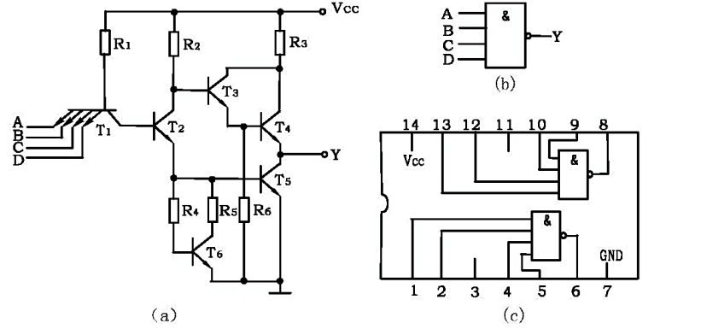

- 与非门的逻辑功能
与非门的逻辑功能是:当输入端中有一个或一个以上是低电平时，输出端为高电平;只有当输入端全部为高电平时，输出端才是低电平(即有“0”得“1”，全“1”得“0”。)
其逻辑表达式为Y=‾A+‾B
2、TTL与非门的主要参数
(1)低电平输出电源电流 I_{CCL} 和高电平输出电源电流 I_{OCH}
与非门处于不同的工作状态，电源提供的电流是不同的。I_{CCL}是指所有输入端悬空，输出端空载时，电源提供器件的电流。I_{OCH}是指输出端空截，每个门各有一个以上的输入端接地，其余输入端悬空，电源提供给器件的电流通常 I_{CCL}>I_{OCH}，它们的大小标志着器件静态功耗的大小。器件的最大功耗为 P_{CCL}=V_{CC}I_{CCL}。手册中提供的电源电流和功耗值是指整个器件总的电源电流和总的功耗。I_{CCL}和I_{OCH}测试电路如图 2-2(a)、(b)所示。

(2)低电平输入电流I_{iL}和高电平输入电流I_{iH}。I_{iL}是指被测输入端接地，其余输入端悬空，输出端空载时，由被测输入端流出的电流值。在多级门电路中，I_{iL}相当于前级门输出低电平时，后级向前级门灌入的电流，因此它关系到前级门的灌电流负载能力，即直接影响前级门电路带负载的个数，因此希望I_{iL}小些。
I_{iH}是指被测输入端接高电平，其余输入端接地，输出端空载时，流入被测输入端的电流值。在多级门电路中，它相当于前级门输出高电平时，前级门的拉电流负载，其大小关系到前级门的拉电流负载能力，希望I_{iH}小些。由于I_{iH}较小，难以测量，一般免于测试。
I_{iL}与I_{iH}的测试电路如图2-2(c)、(d)所示
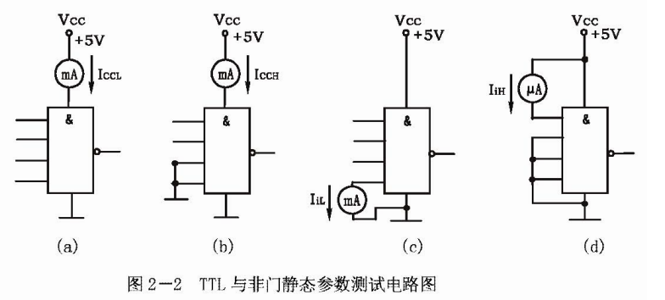

三、实验所需设备

实验设备与器件
1、+5V直流电源 2、逻辑电平开关
3、逻辑电平显示器 4、直流数字电压表
5、直流毫安表 6、直流微安表
7、74LS20*2、1K、10K 电位器，200Ω电阻器(0.5W)

四、实验内容:

1、在合适的位置选取一个14P 插座，按定位标记插好 74LS20集成块1、验证TTL集成与非门74LS20的逻辑功能
按图2-6接线，门的四个输入端接逻辑开关输出插口，以提供“0”与“1”电平信号，开关向上，输出逻辑“1”，向下为逻辑“0”。门的输出端接由 LED发光二极管组成的逻辑电平显示器(又称0-1 指示器)的显示插口，LED亮为逻辑“1”，不亮为逻辑“0”。按表2-2的真值表逐个测试集成块中两个与非门的逻辑功能。74LS20有4个输入端，有16个最小项，在实际测试时，只要通过对输入 1111、0111、1011、1101、1110 五项进行检测就可判断其逻辑功能是否正常。
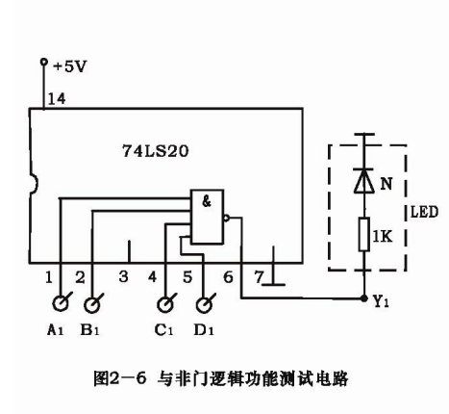

2、74LS20主要参数的测试
(1)分别按图2-2、2-3、2-5(b)接线并进行测试，将测试结果记入表2-3中。
(2)接图2-4接线，调节电位器 R，使v;从OV向高电平变化，逐点测量v;和v的对应值，记入表2-4中。

五、实验数据和处理
表2-2
输入 |  |  |  | 输出
An | Bn | Cn | Dn | Y1 | Y2
1 | 1 | 1 | 1 | 0 | 0
0 | 1 | 1 | 1 | 1 | 1
1 | 0 | 1 | 1 | 1 | 1
1 | 1 | 0 | 1 | 1 | 1
1 | 1 | 1 | 0 | 1 | 1

表2-3
I_{CCL}  (mA) | I_{OCH}  (mA) | I_{iL}  (mA) | I_{OL}  (mA) | N_{O}=I_{OL}/I_{iL} | tpd=T/6
2.92 | 1.89 | 0.32 | 3.39 | × | ×

表2-4
V_{i}(V) | 0 | 0.2 | 0.4 | 0.6 | 0.8 | 1.0 | 1.5 | 2.0 | 2.5 | 3.0 | 3.5 | 4.0 | ...
V_{O}(V) | 4.39 | 4.39 | 4.39 | 4.39 | 4.39 | 4.37 | 0.84 | 0.09 | 0.09 | 0.09 | 0.09 | 0.09

将表2-4的数据绘制成图像更利于观察

电压传输特性曲线如下:数据来源于表2-4
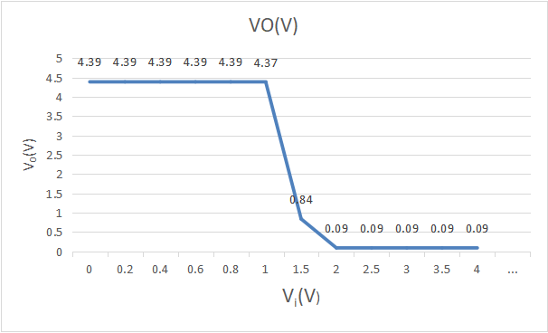

六、心得体会
总体的测试项目基本成功,中途的时候操作不当导致测输出电流的时候万用表的读数一直都不稳定,最后通过更换万用表和导线并且将各导线接触点按压紧实防止接触不良后,万用表的数值才趋于稳定,在测试74LS20芯片的输出特性时感觉是挺方便的,只需要按照芯片的逻辑图将输入信号接在对应的引脚再由对应的引脚输出到LED灯处就可以判断他的逻辑特性的,因为74LS20芯片是TTL与非门芯片,所以就是输入逢0输出就为1,输入全为1输出才为0.通过这次的实验让我对数字电子技术这一门课程产生了浓厚的兴趣,同时对数字电路实验装置的了解也更多了.

